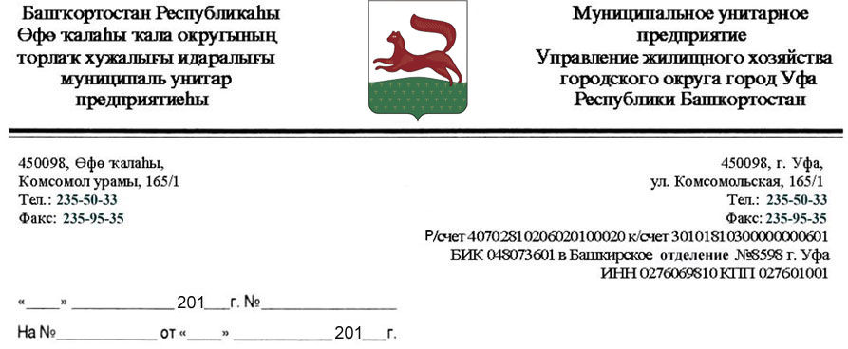
Дремину К.В.

Уважаемый Константин Васильевич!

Рассмотрев Ваше обращение, поступившее на официальный сайт Администрации городского округа город Уфа Республики Башкортостан, сообщаем следующее.
Начисление платы за индивидуальное потребление по услуге «Электроэнергия» с июня 2009 года производится по показаниям индивидуального прибора учета, т.е. по фактическому расходу электроэнергии в Вашей квартире.
По услуге «Электроэнергия на общедомовые нужды» начисление платы в период с 01.01.2010 г. по 31.08.2011 г. производилось в соответствии с поручением управляющей организации ОАО «УЖХ Октябрьского района городского округа город Уфа РБ» исходя из 14 кВт·ч (дом оборудован лифтом) согласно Правил установления и определения нормативов потребления коммунальных услуг, утвержденных постановлением Правительства РФ от 23 мая 2006г. № 306. Освещение мест общего пользования многоквартирного дома включает в себя освещение лестничных площадок, лестниц, чердаков, подвалов, электропитание домофона, усилителей телеантенн коллективного пользования, автоматических запирающих устройств, насосов, технологические потери внутридомовых электрических сетей и другого имущества в многоквартирном доме.
В соответствии с представлением Прокуратуры г.Уфы об устранении нарушений закона и решением Октябрьского районного суда г. Уфы Республики Башкортостан от 30.11.2010 года, вступившим в законную силу 10.02.2011 г., по поручению управляющей организации ОАО «УЖХ Октябрьского района городского округа город Уфа РБ» с октября 2011 г. в домах, оборудованных общедомовым прибором учета, размер платы за электроснабжение определяется согласно п. 23 Правил предоставления коммунальных услуг гражданам, утвержденных Постановлением Правительства РФ от 23.05.2006 г. № 307 «О порядке предоставления коммунальных услуг гражданам», с учетом произведенных изменений, утвержденных Постановлением Правительства РФ от 06 мая 2011 г. № 354. Учитывая изложенное, по Вашему лицевому счету начисление платы за электроэнергию производится исходя из объема электроэнергии, определенного по показаниям общедомового прибора учета, в том числе на индивидуальное потребление - по показаниям индивидуального прибора учета и потребление электроэнергии на места общего пользования пропорционально объему электроэнергии, определенному по показаниям Вашего индивидуального прибора учета.
C октября 2011 года начисление платы производится только по услуге «Электроэнергия», в том числе на индивидуальное потребление и на общедомовые нужды. В ноябре 2011 года согласно информации управляющей организации произведен возврат начисленной платы по услуге «Электроэнергия ОДН» за сентябрь 2011 года на сумму 160,44 руб.
10 ноября 2011 года управляющей организацией произведено снятие показаний Вашего индивидуального прибора учета электроэнергии. Согласно акту от 10.11.2011 г. текущее показание индивидуального прибора учета (ИПУ) электроэнергии составляет: «Электроэнергия ночь» - 286 кВт*ч (предыдущее - 871 кВт*ч). В связи с этим, согласно письму управляющей организации № 2125 от 15.11.2011 г. и акту от 10.11.2011 г., в ноябре 2011 года по Вашему лицевому счету произведена корректировка показаний ИПУ и произведен возврат начисленной в октябре 2011 года платы по услуге «Электроэнергия ночь» в размере 949,30 руб., в том числе на индивидуальное потребление за 585 кВт*ч (871 кВт*ч -286 кВт*ч) на сумму 690,30 руб., на общедомовые нужды на сумму 259,00 руб.

Приложение: счет-извещение к оплате за ноябрь 2011 года.

Первый заместитель
генерального директора С.И.Орлов

Исп. Т.А. Девицкова
Тел. 233-36-12

